Problemas de aprendizaje

Dispraxia: nivel 1

-Dibuja líneas horizontales o verticales siguiendo la guía

Problemas de aprendizaje

Dispraxia: nivel 2

-Dibuja formas básicas de acuerdo a la indicada

Ejemplo: ovalo:

* Cuadrado:
* Triangulo:
* Rectángulo:
* Hexagono:

Problemas de aprendizaje

Dispraxia: nivel 3

-completa el laberinto con las uvas, manzana y piña para llegar a su caja

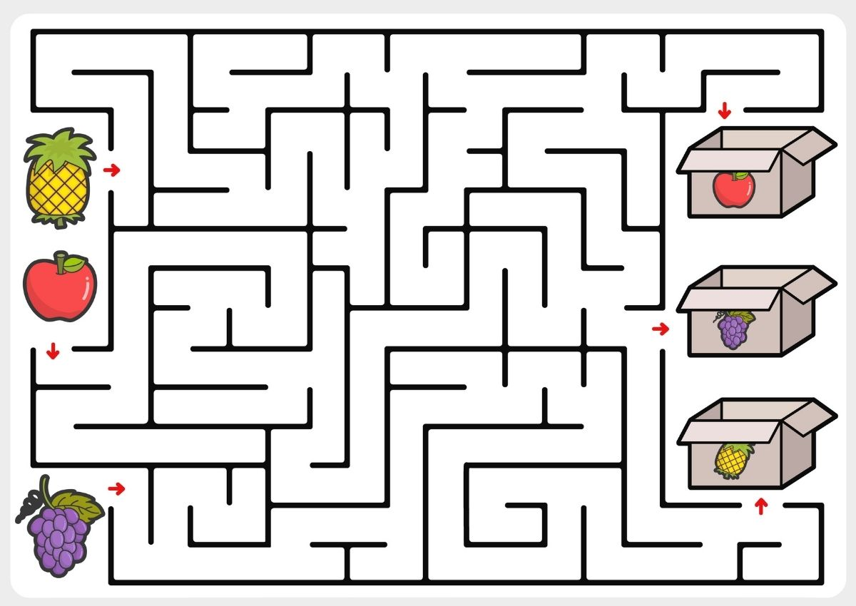

Problemas de aprendizaje

Dispraxia: nivel 4

-intenta replicar los dibujos mostrados con las líneas lo mas rectas posibles

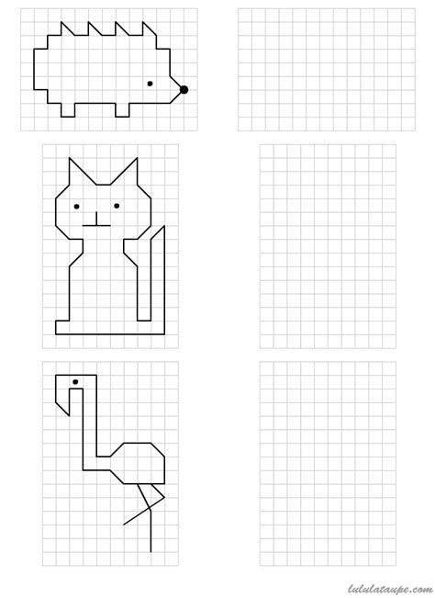

Problemas de aprendizaje

Dispraxia: nivel 5

-Dibuja collares con las letras o formas indicadas

Ejemplo: letra O:

* cuadrados:
* Letra a:
* Triángulos:
* Letra b: